INFORMACJA PRASOWA
Warszawa, wrzesień 2016
Kontakt: | Małgorzata Babik  Rzecznik Prasowy  Mondelez Polska  Tel. kom.: +48 798 962 329
 | E-mail: Malgorzata.Babik@mdlz.com
Biuro Prasowe: | Kornelia Hećman  Tel. kom.: +48 507 445 043
 | E-mail: kornelia.hecman@big-picture.pl

Lubisie ABeCe – nowe ciasteczka dla dzieci
Rozpoczął się rok szkolny. Dla dzieci to czas wielu wyzwań i nowych przygód. W tym szczególnym momencie Lubisie pragną zaprezentować nową przekąskę – kruche ciasteczka Lubisie ABeCe, które są dowodem na to, że nauka liter nie musi być nudna!
Nowość Lubisie ABeCe to pyszna przekąska dla najmłodszych. Każde ciasteczko ma atrakcyjny dla dziecka kształt misia i ozdobione jest jedną z liter alfabetu.
Pożywna i pyszna przekąska dla małego odkrywcy
Ciasteczka te wychodzą naprzeciw oczekiwaniom zarówno rodziców, jak i ich pociech – wypiekane są z pełnoziarnistej mąki, bez dodatku konserwantów i sztucznych barwników.
Z dbałości o zrównoważone żywienie, Lubisie ABeCe dostępne są w małych poręcznych opakowaniach, które zapewniają dziecku odpowiednią porcję ciasteczek oraz mogą towarzyszyć w dowolnym miejscu zabaw. Do wyboru są dwa warianty smakowe: kakaowy oraz waniliowy.
Kreatywna zabawa z ciasteczkami Lubisie ABeCe
Lubisie ABeCe są nie tylko pyszną przekąską – ich wyjątkową zaletą jest walor edukacyjny. Inspirują dzieci do aktywnego poznawania literek poprzez dobrą zabawę.
Nowości towarzyszyć będzie również promocja konsumencka, w której do wygrania będzie druga część Dziennika Odkrywcy - Odkrycia od „A” do „Z” zanim dzieci dorosną. Książeczka powstała z myślą o tym, by inspirować i zachęcić całe rodziny do twórczych zabaw z alfabetem. Zawiera mnóstwo atrakcyjnych dla dziecka pomysłów, eksperymentów i gier, które nie tylko pomogą w nauce liter, ale zapewnią świetną zabawę i pozwolą spędzić wspólny czas w wartościowy sposób.
Lubisie ABeCe są innowacyjnym produktem dla marki, która dotąd specjalizowała się
w ciasteczkach biszkoptowych. Dbając o wyjątkowe potrzeby naszych najmłodszych konsumentów, chcieliśmy im dostarczyć czegoś więcej niż tylko doznań smakowych. Odpowiedzią na tę potrzebę stały się właśnie Lubisie ABeCe, które teraz będą towarzyszyły dzieciom również podczas ich twórczych zabaw i nauki nowych umiejętności – mówi Krzysztof Dłużniewski, Junior Brand Manager Lubisie.

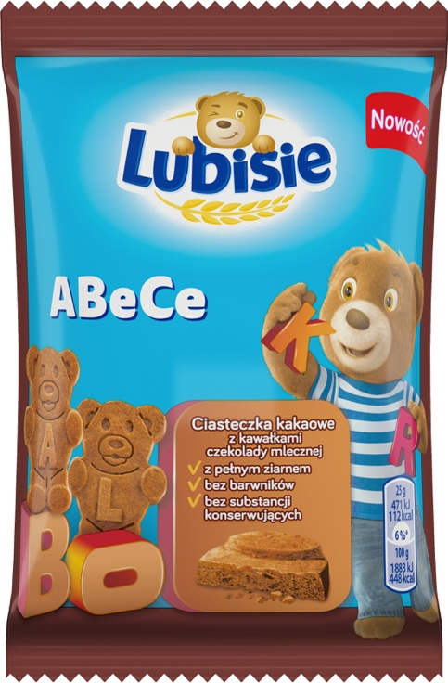 | 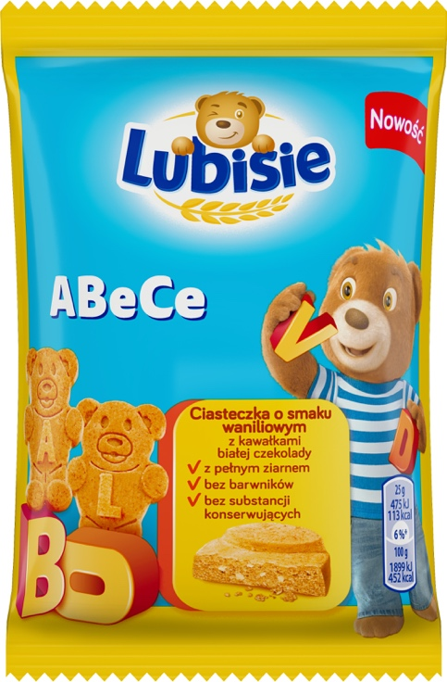
Lubisie ABeCe, o smaku kakaowym | Lubisie ABeCe o smaku waniliowym
Oba warianty smakowe dostępne w opakowaniach 25 g, cena około 1,29 zł.

O Mondelez w Polsce
Mondelez Polska sp. z o.o. jest wiodącą̨ firmą branży spożywczej w Polsce, od 24 lat obecną na naszym rynku. Bogata oferta firmy obejmuje znane marki kategorii przekąsek, takie jak czekolady Milka i Alpen Gold, wafelki Prince Polo, batony 3BIT, ciastka Milka, OREO, belVita, Petitki, Lubisie, Delicje, San, Łakotki oraz cukierki Halls. Mondelez Polska jest częścią rodziny firm Mondelēz International, Inc. Pod zmienioną nazwą funkcjonuje w Polsce od 29 kwietnia 2013 r. Zatrudnia blisko 3300 pracowników i jest liderem na rynku czekolady i ciastek markowych w Polsce. Więcej informacji o firmie: www.enjoymdlz.pl oraz na http://eu.mondelezinternational.com/

O Mondelēz International
Mondelēz International, Inc. (NASDAQ: MDLZ) jest globalnym potentatem branży przekąsek, którego dochód netto w 2015 roku wyniósł około 30 miliardów $. Mondelēz International, dający pyszne chwile radości w 165 krajach, jest liderem produkcji ciastek, czekolad, gum do żucia, cukierków i napojów rozpuszczalnych, a także właścicielem wartych miliardy dolarów marek, takich jak ciastka Oreo, LU i Nabisco, czekolad Cadbury, Cadbury Dairy Milk i Milka oraz gumy Trident. Mondelēz International jest notowany w indeksach giełdowych Standard and Poor's 500, NASDAQ 100 oraz Dow Jones Sustainability Index. Odwiedź nas na stronie www.mondelezinternational.com lub śledź nas na Twittererze www.twitter.com/MDLZ.

